富荣固收：市场风险偏好下降，债市或进入修复期
观点：
（1）国内方面：
8月资金面整体均衡偏松。政府债发行放缓、信贷疲软及央行维稳表态支撑资金维持宽松态势。重启国债购买可能成为关键的债市行情催化剂。尽管“反内卷”政策可能推升部分商品价格，但终端需求疲弱制约全面涨价。社融增速或面临一定压力，近期政策对通胀和基本面的影响仍待观察，因“反内卷”而出现调整的债市或进入修复期。
（2）海外及其他：
美联储降息预期反复扰动市场。8月受国内基本面、预期、企业境外分红等影响，汇率或有贬值压力。
（3）上周债券市场：
上周（2025年7月28日-2025年8月1日，以下简称上周）债市随着多项宏观事件的落地，迎来修复行情，现券收益率整体有所下行。国债恢复征收增值税政策或将推升存量券价值，长期来看对债市影响更偏中性。但可能导致利率债成本优势下降，债市资金向其他资产分流。
预计债市震荡修复期仍将持续，10年期国债利率顶部区间明确但底部突破尚需催化剂，8-9月的行情催化剂或是央行重启购买国债。

1、上周高频数据
受贸易紧张局势缓解，美国经济数据向好。截至8月1日，美元指数涨1.05%，非美货币普遍下跌，在岸人民币跌0.60%，澳元跌1.45%。
图一：主要货币变化率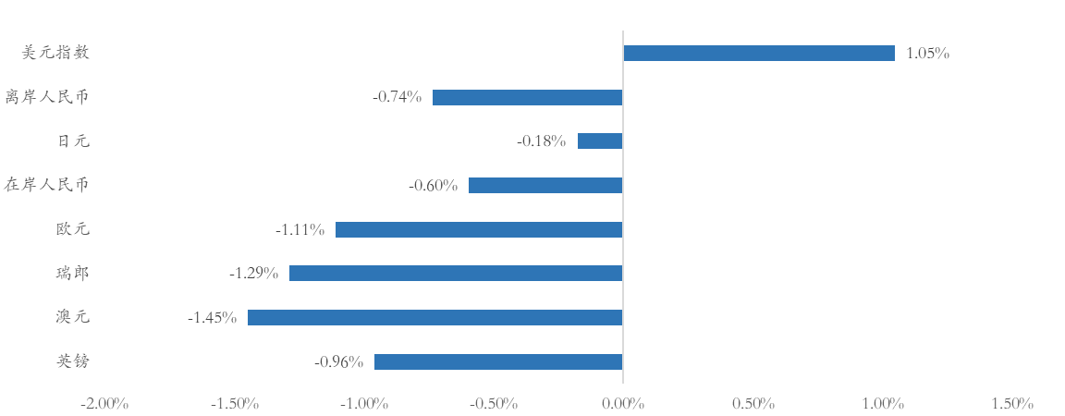数据来源：wind，富荣基金；统计区间：20250728-20250801

2、上周债券市场
央行对资金面较为呵护。DR001下行20.35bp至1.31%，DR007下行22.81bp至1.42%，R001下行19.77bp至1.35％，R007下行20.73bp至1.49％，GC001下行7.10bp至1.34%，GC007下行15.80bp至1.48％。
债市结束上周短暂调整，加上“反内卷”政策引起的风险偏好抬升有所降温，上周信用债整体窄幅震荡下行。1Y、5Y、10Y、30Y国债收益率分别较前一周变化-1.01bp、-3.62bp、-2.65bp、-2.35bp至1.3734%、1.5686%、1.7059%、1.9490%。
图二：资金面变化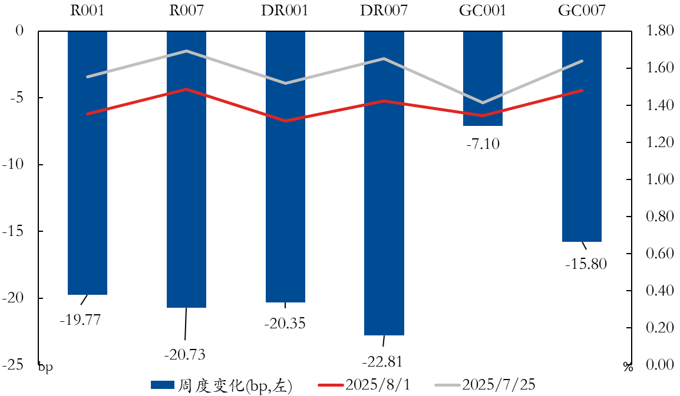数据来源：wind，富荣基金；统计区间：20250728-20250801
图三：国债周度变化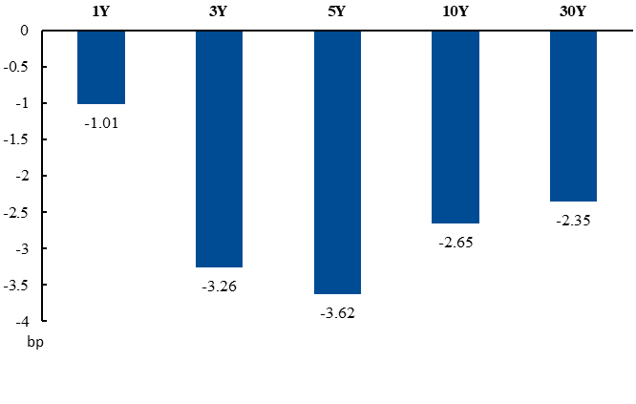
数据来源：wind，富荣基金；统计区间：20250728-20250801
央行OMO大规模净投放呵护跨月流动性，资金面回归平稳，银行间资金价格在1.5%以下。
债市情绪缓和，信用债收益率重回下行趋势。从利差看，短端对资金放松的反应较为明显，多数收窄；券商次级债等较弱品种走平或走阔。
图四：信用债收益率变化
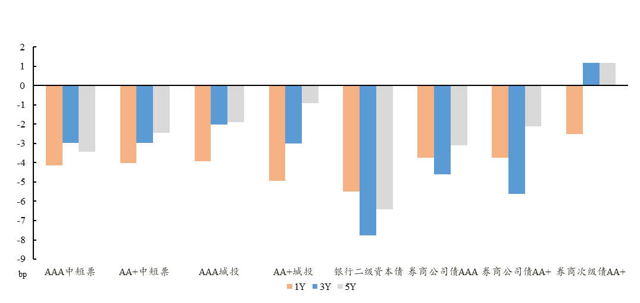数据来源：wind，富荣基金；统计区间：20250728-20250801
图五：信用利差变化
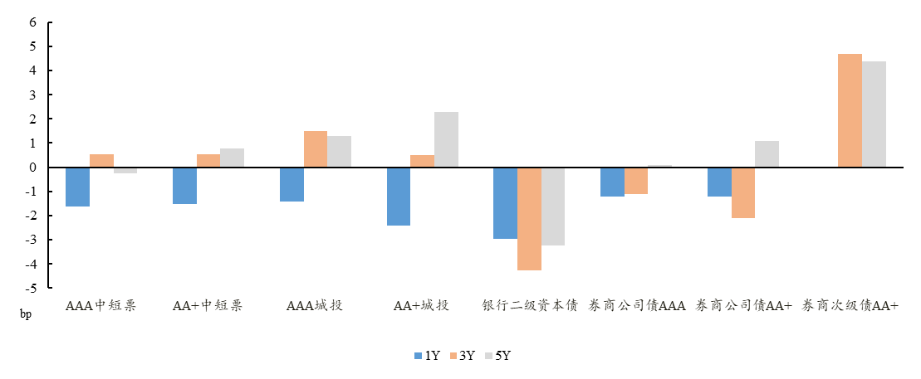数据来源：wind，富荣基金；统计区间：20250728-20250801

风险提示：
1、本材料中的信息均来源于我们认为可靠的已公开资料和合作客户的研究成果，但本公司及研究人员对这些信息的准确性和完整性不作任何保证，也不保证本材料所包含的信息或建议在本材料发出后不会发生任何变更，且本材料仅反映发布时的资料、观点和预测，可能在随后会作出调整。2、本材料中的资料、观点和预测等仅供参考，在任何时候均不构成对任何人的个人推荐。市场有风险，投资需谨慎。

